Dokumentacija za Java Script razvoj sucelja

Za svoj projekt iz Java Script razvoj sucelja napravio sam turisticku stranicu o gradu Splitu.

Sadrzaj projekta

* Footer.js ( sluzi za prikaz informacija o kompaniji na dnu stranice)
* Header.js (sluzi za prikaz navigation bara I botuna u njemu)
* Home.js (sluzi kao pocetna stranica projekta)
* Izleti.sj (sluzi za prikaz stranice o izletima)
* Povijest.js (sluzi za prikaz stranice o povijesti grada)
* objekt.js (sluzi za slanje naziva grada Home.js stranici)
* Tablica.js (sluzi za prikaz tablice na dnu stranice o izletima)
* Index.css (sluzi za uredenje elemenata svih komponenti u projektu)

Footer.js

U Footer.js postavio sam div ( kojem sam dodijeli className footer ) i u njemu sam postavio 4 diva koja mi sluze kao odijeljenje footera na dnu svake stranice. Prvi div u footeru sluzi mi za usluge i ispod sam napisao dostupne usluge. Drugi mi div sluzi za informacije o kompaniji, timu i karijerama. Treci div sluzi mi za informacije o tome kako je kompanija dobila ime. Zadnji div sluzi mi za prikaz imena onog tko je napravio projekt.

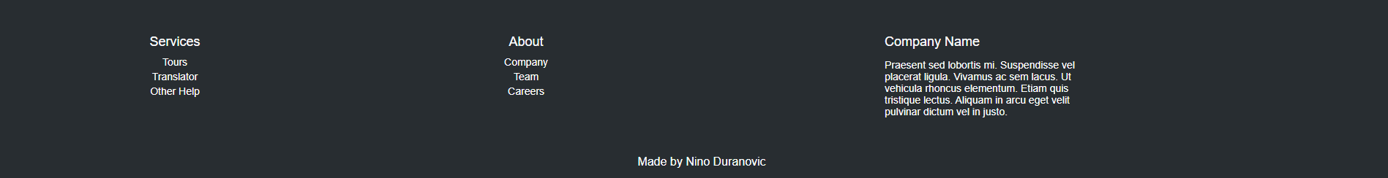

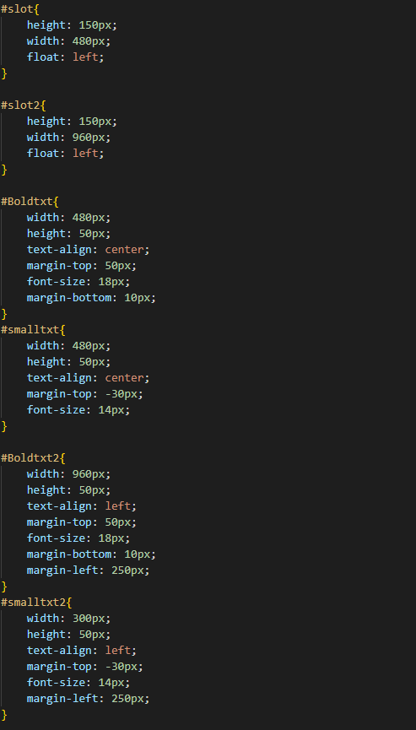

Header.js

U Header.js postavio sam div u kojem sam uz pomoc spanova napravio navbar. U tom navbaru sam napravio botune koje sam uz pomoc css-a uredio I postavio im animacije kada se preko njih hovera. Na desnom kutu navbara postavio sam malu sliku koja mi sluzi kao logo grada Splita.



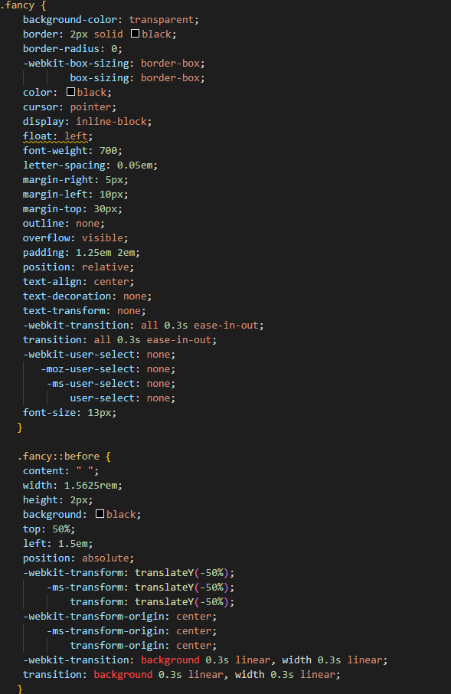

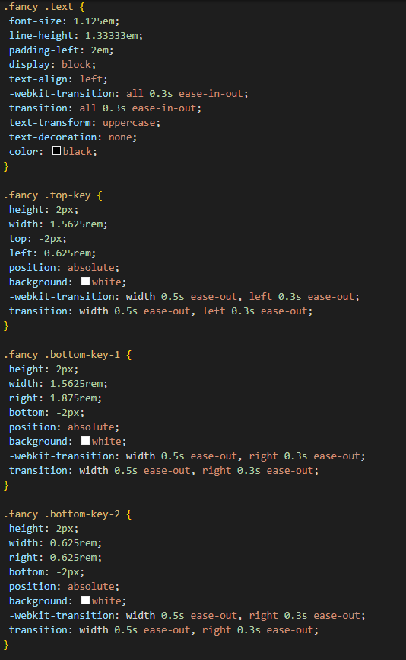

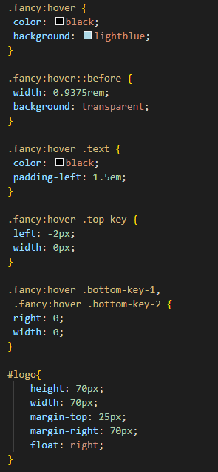

Home.js

Home.js mi sluzi mi za prikaz pocetne stranice pri pokretanju projekta. Komponenta na pocetku sadzi Header.js koji sam importali I ubacili na vrhu stranice. Zatim sadrzi div u kojem je tekst grad Split I div (kojem sam stavio id Socials) koji sluzi za prikaz 4 slike socijalnih mreza. Ispod toga imam div koji mi sluzi za prikaz teksta upoznajte najljepsi grad u dalmaciji. Ispod tog teksta stoji div koji u sebi ima 8 slika,8 tekstova koji sadrze ime lokacije I 8 tekstova koji sadrze ime grada. Na dnu stranice stoji footer kojeg sam importao na Home.js I unio na dno koda.

**Funkcionalnost**

Pritiskom na botune u navigation baru prebacujem se na iducu stranicu. To sam napravio uz pomoc ruta I linkova koje sam postavio na cijeli botun tako da gdje god stisnem u botunu ubacit ce me na iducu stranicu.

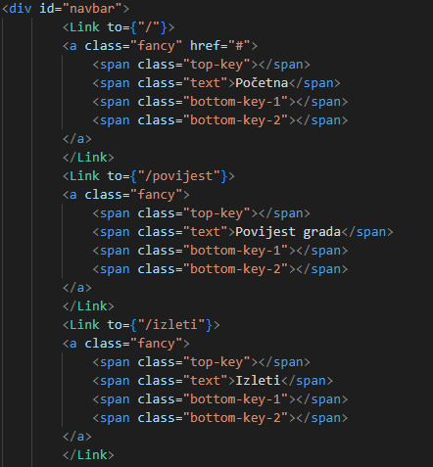

Pritiskom na neku od slika socijalnih mreza prebacujem se na vec postojecu stranicu grada Splita na toj socijalnoj mrezi. To sam napravio uz pomoc href atributa u kojem upisujem link postojece stranice koje on pronalazi pri pritisku na sliku.

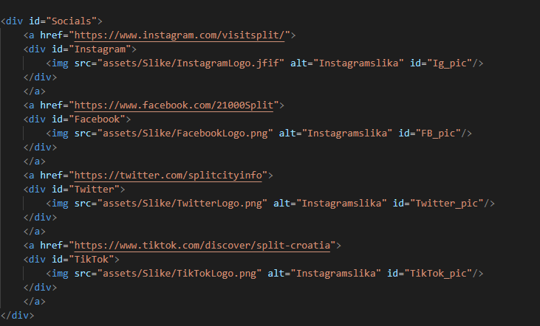

Pritiskom na jednu od 8 slika pri dnu stranice, div koji je bio nevidljiv sada postaje vidljiv. Taj div sadzi tekst I informacije o pojedinoj lokaciji grada Splita. Kada pritisnemo dvaput div opet postaje nevidljiv. To sam napravio tako sto sam prije naredbe return() postavio konstante za klik I dvostruki klik u kojima sam postavio atribute za vidljivost diva. Zatim sam na svakoj slici postavio onClick I onDoubleClick I unutar zagrada postavio ime konstante koja ce se izvrsiti.

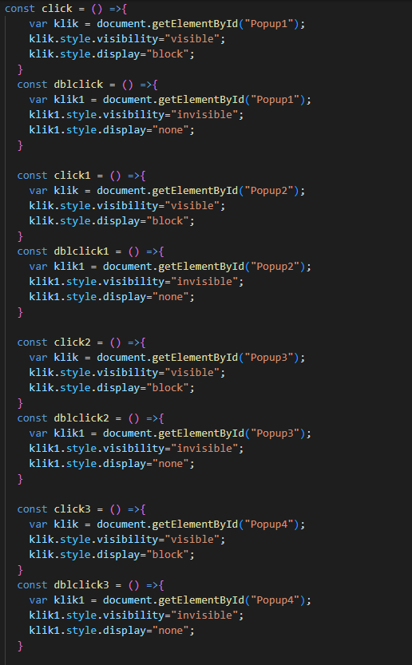  
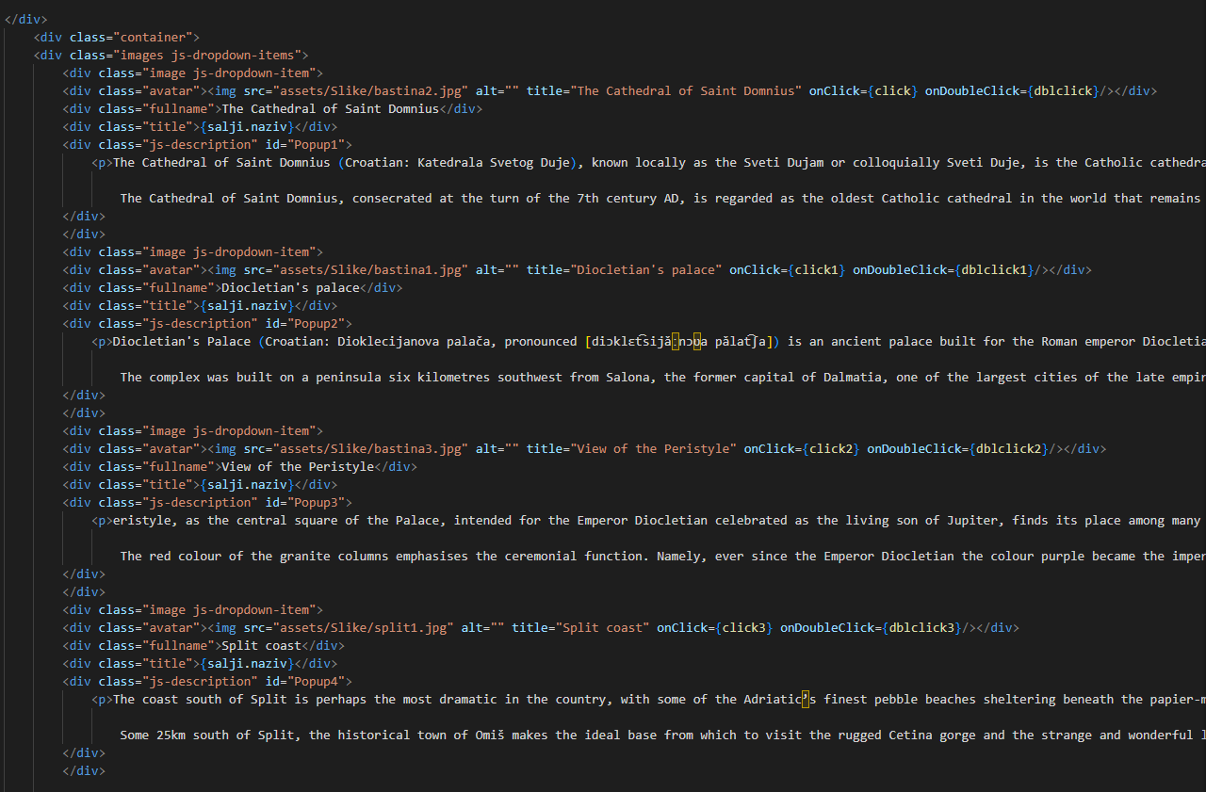

Vise odvojenih divova sam uspio napisati jer sam cijeli sadrzaj Home.js-a stavio u <React.Fragment>. React fragmenti omogucuju mi premotavanje ili grupiranje vise elemenata bez dodavanja dodatnog cvora u **DOM.**

Izleti.js

Izleti.js je stranica na koju se prebacujemo preko navbara. Ona sadrzi razlicite ponude za izlete kroz Split. Sadrzi header I footer kao I Home.js. Prvi div sluzi za prikaz teksta izleti I paketi. Ostala 4 diva u cssu uredena su na jednak nacin I postavljeni su jedan ispod drugog. Sadrze sliku povezanu sa ponudom I tekst koji objasnjava sto se dobiva u ponudi.

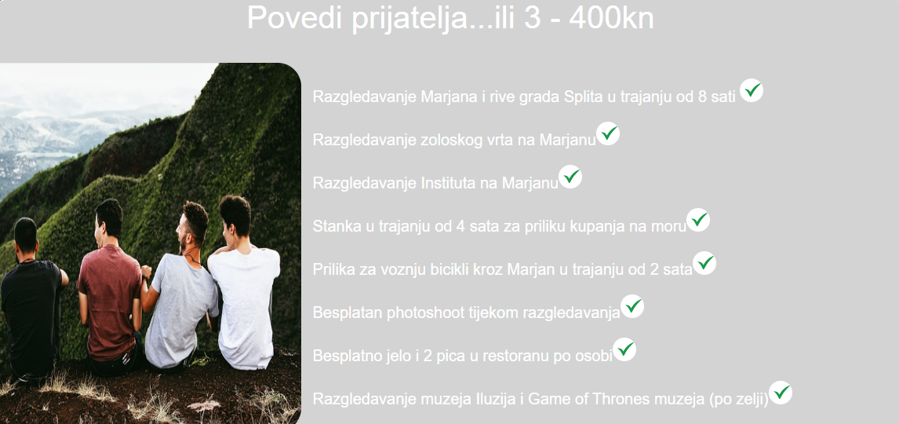

Povijest.js

Povijest.js je stranica na koju dolazimo preko navbara. Kao I Home.js, sadzri footer I header. Ispod headera nalaze se 4 diva koja su odnosu 1-3 I 2-4. To znaci da su prvi I treci I drugi I cetvrti divovi jednaki. U divu se nalazi slika povezana sa tekstom. Tekst govori o nekom povijesnom dogadaju povezanom sa gradom Splitom.

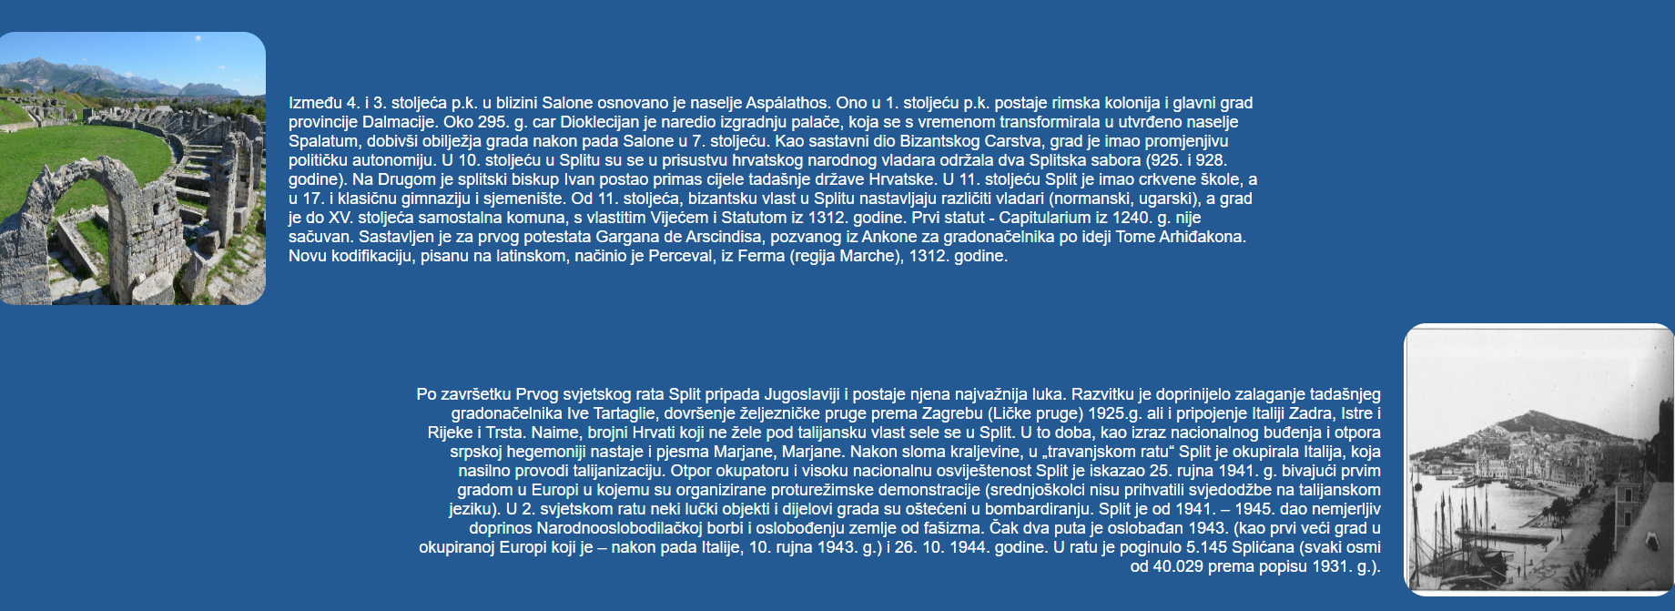

Objekt.js

Objekt.js nije vidljiva stranica na projektu vec komponenta u kojoj sam napravio objekt koji sam poslao Home.js stranici. Na stranici sam uz pomoc objekta napisao ime grada ispod 8 slika.

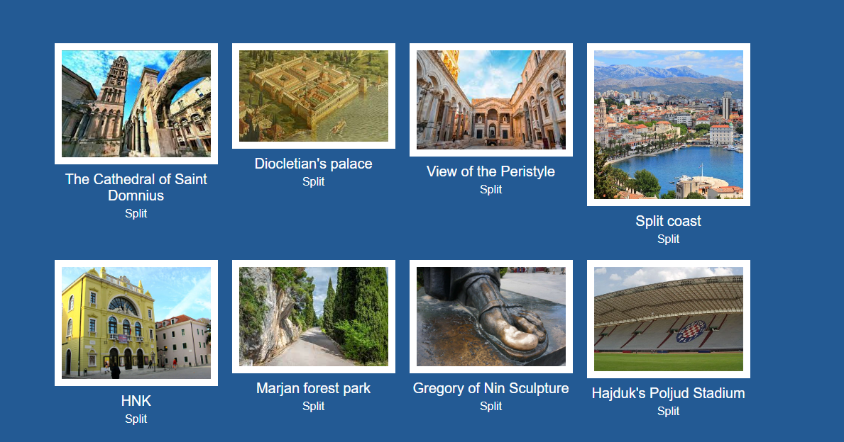

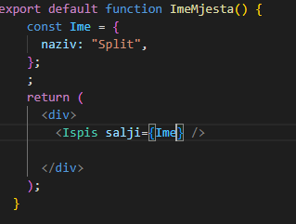

Tablica.js

Tablica.js je komponenta u kojoj sam napravio malu tablicu sa imenima objekata u Splitu I njihovih brojeva. Tablica sluzi za lakse snalazenje objektima sa strane turista.

